Лабораторная работа № 1

по дисциплине

“Объектно-ориентированное программирование”

Выполнил студент

группы БИБ1901

Бушеленков Роман

Москва 2021

**Цель работы:** изучить основы синтаксиса Java с помощью нескольких простых задач программирования.

**Задачи:**

1. Создать программу, которая находит и выводит все простые числа меньше 100.

2. Создать программу, которая проверяет, является ли слово палиндромом.

**Результат выполнения работы:**

1. Простые числа:

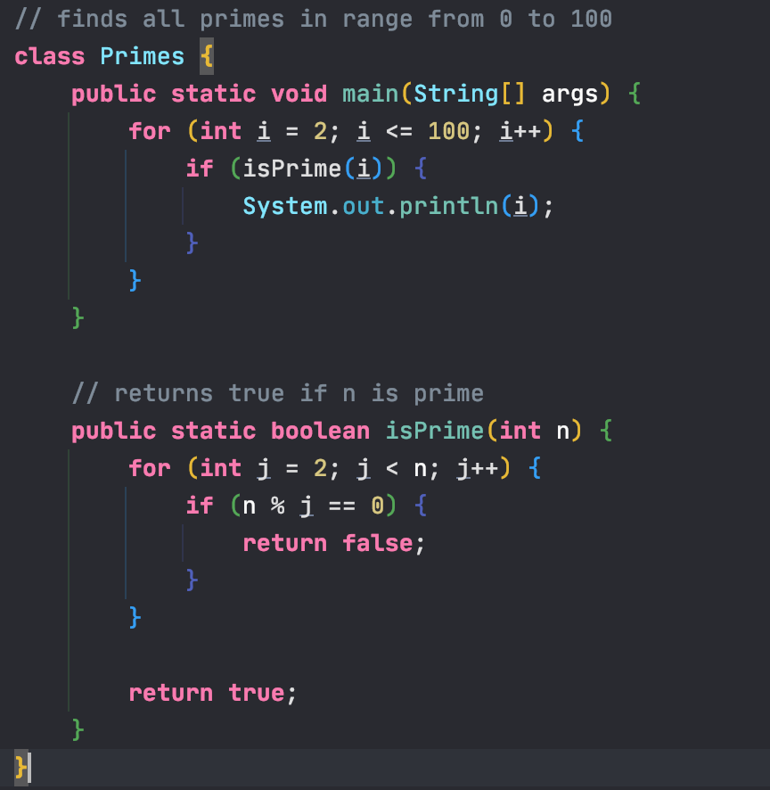

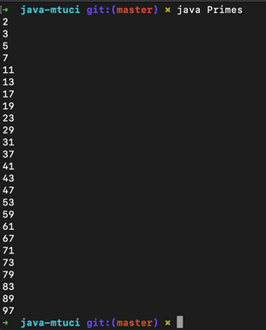

2. Палиндромы:

